叶县交通执法工作简报

第19期
叶县交通运输综合行政执法大队办公室 2025年11月20日

多部门联动织密网 重拳整治护安行
——叶县凝聚合力破解G329国道超限超载乱象

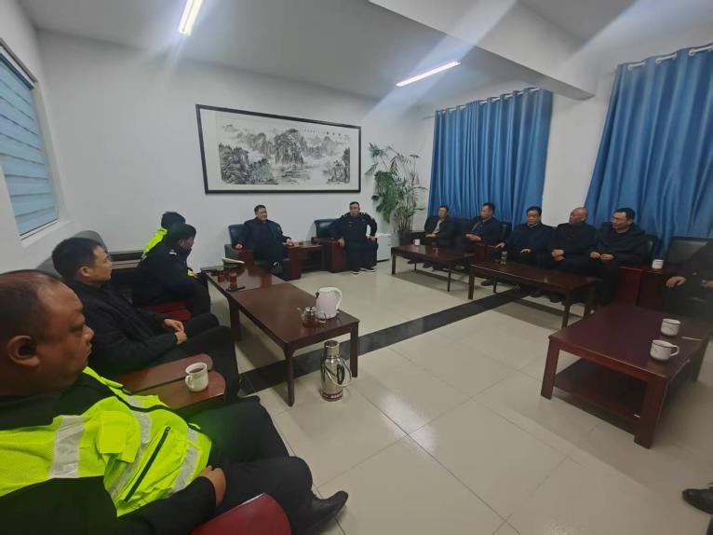
近期，G329国道我县段超限超载违法运输反弹猖獗，特别是任店镇境内舟鲁线、平桐路等路段安全隐患突出，严重扰乱道路运输秩序、威胁群众出行安全与基础设施完好。为精准化解交通安全风险，18日晚6时，叶县交通运输综合行政执法大队主动牵头统筹，强化跨部门协同作战，联合县公安交警大队、巡防大队、当地派出所及市执法支队，集结百余名执法人员，在叶鲁交界处针对领车黄牛和恶意超限闯岗违法行为开展专项整治行动，形成对货车超载超限、非法改装等违法行为的强力震慑。
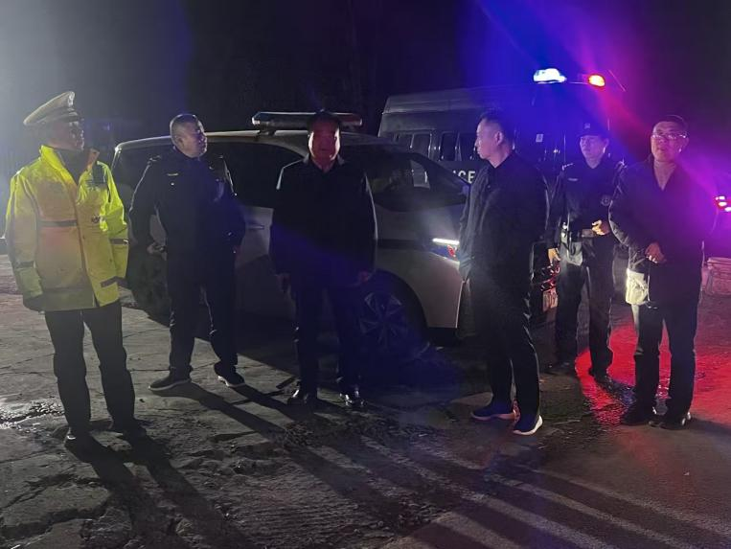
此次行动构建“上下联动、左右协同、全域覆盖”的执法格局，由市执法支队张红杰支队长带队指挥，县交通运输局领导靠前部署，县纪委监委派驻交通运输局纪检组全程监督督导，高效整合叶县、鲁山两地执法力量，联动公安交警、巡防队伍组建专项执法专班，实现执法资源精准整合、执法效能全面提升。各部门立足职能、密切配合，提前联合研判货车通行规律，精准锁定重点管控路段与违法高发时段，创新采取“定点布控守要塞、流动巡查补盲区、精准核查揪隐患”的立体执法战术，精准规避违法车辆反查预判，确保突击检查直击要害、出其不意。
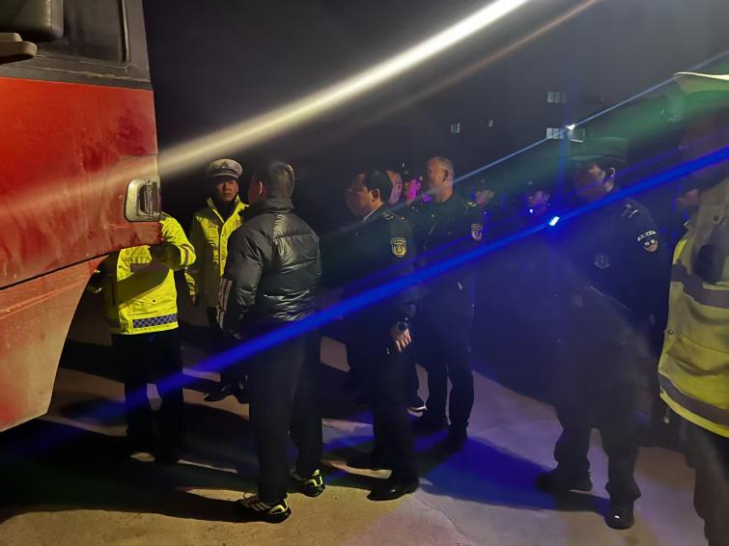
行动中，各部门分工明确、密切配合、衔接顺畅，交通公安执法人员负责车辆核查，巡防队伍协助维护现场秩序、处置干扰执法行为，形成“核查—处置—教育”闭环工作链条，秉持“零容忍、严执法”原则，以雷霆手段严厉查处超载超限、非法改装等违法行为，同步向违法驾驶人深入宣讲《公路法》《公路安全保护条例》《道路交通安全法》等交通法律法规，细致解读违法危害与法律后果，实现“查处一起、震慑一批、教育一片”的整治效果。
此次联合行动成效显著，累计查扣严重违法运输车辆16台，成功抓获违法盯梢干扰执法人员1名，有力打压了违法车主及“黄牛”嚣张气焰，对违法违规行为形成强力震慑，有效遏制货运乱象反弹势头，彰显多部门联动执法的强大合力。
下一步，叶县交通运输综合行政执法大队将持续固化多部门协作机制，健全信息共享、联合研判、协同执法常态化制度，推动跨部门联动从“集中整治”向“常态长效”转变，不断优化执法方式、加大整治力度，持续巩固整治成效，全力筑牢道路交通安全防线，营造安全、有序、畅通的道路运输环境。

